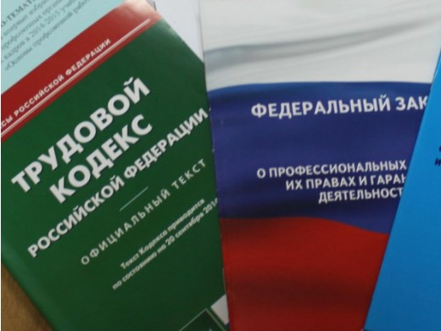Правовая инспекция труда Профсоюза | КАЛУЖСКАЯ ОБЛАСТНАЯ ОРГАНИЗАЦИЯ ОБЩЕРОССИЙСКОГО ПРОФСОЮЗА ОБРАЗОВАНИЯ  https://www.eseur.ru/kaluga/  Информационный листок №24.  Идет ли у педагога-библиотекаря педагогический стаж и досрочная пенсия?

Согласно приказу Минздравсоцразвития России от 31.05.2011 № 448 н должностью «педагог-библиотекарь» дополнен раздел квалификационных характеристик работников образования, именуемый «Должности педагогических работников». Это означает, что должность «педагог-библиотекарь» отнесена к должностям педагогических работников.
Вместе с тем отнесение должности педагога-библиотекаря к категории педагогических работников само по себе не означает, что на работника, который будет занимать указанную должность, автоматически будет распространяться большинство гарантий, установленных для педагогических работников, поскольку они определяются в зависимости от занимаемой должности, типа и вида образовательного учреждения и регулируются как напрямую законодательными актами Российской Федерации, так и иными нормативными правовыми актами Российской Федерации, в которые необходимо внести соответствующие дополнения в отношении должности педагога-библиотекаря.
Приказом Минобрнауки России от 22.12.2014 N 1601(ред. от 13.05.2019) "О продолжительности рабочего времени (нормах часов педагогической работы за ставку заработной платы) педагогических работников и о порядке определения учебной нагрузки педагогических работников, оговариваемой в трудовом договоре" установлено 36-часовая нагрузка для педагога-библиотекаря.
Необходимо также внесение изменений и дополнений в другие нормативные правовые акты, которые определяют порядок реализации прав и мер социальной поддержки педагогических работников, предусмотренных Трудовым Кодексом РФ и ст. 55 Закона РФ «Об образовании».
Так, педагогические работники образовательных учреждений в порядке, установленном законодательством Российской Федерации, пользуются правом на получение пенсии за выслугу лет (досрочно назначаемой трудовой пенсии по старости) до достижения ими пенсионного возраста.
Вместе с тем трудовая пенсия в связи с педагогической деятельностью назначается досрочно, если работа не менее 25 лет осуществлялась в учреждениях и должностях, предусмотренных Списком работ, профессий, должностей, специальностей и учреждений, с учетом которых досрочно назначается трудовая пенсия по старости. Однако поскольку должность педагога-библиотекаря указанным Списком не предусмотрена, работа в этой должности не будет учтена при назначении данной пенсии. Для изменения ситуации требуется дополнение указанного Списка, а в случае положительного решения – наличие требуемого для ее назначения стажа работы в течение 25 лет в определенных должностях в соответствии со Списком.
Педагогические работники, проживающие и работающие в сельской местности, рабочих поселках (поселках городского типа), имеют право на предоставление компенсации расходов на оплату жилых помещений, отопления и освещения. Размер, условия и порядок возмещения расходов, связанных с предоставлением указанных мер социальной поддержки педагогическим работникам образовательных учреждений субъектов Российской Федерации и муниципальных образований, устанавливаются законодательством субъектов РФ и обеспечиваются за счет средств бюджетов субъектов РФ. Смогут ли педагоги-библиотекари пользоваться указанными мерами социальной поддержки, будет зависеть от принятых в субъектах РФ законодательных и иных подзаконных нормативных правовых актов.

Калужская областная организация Профсоюза работников народного образования и науки РФ

Тел.факс: 57-64-69, prokaluga@mail.ru
г. Калуга, сентябрь, 2021
https://www.eseur.ru/kaluga/

